Чем удивляли парламентариев в Слуцке
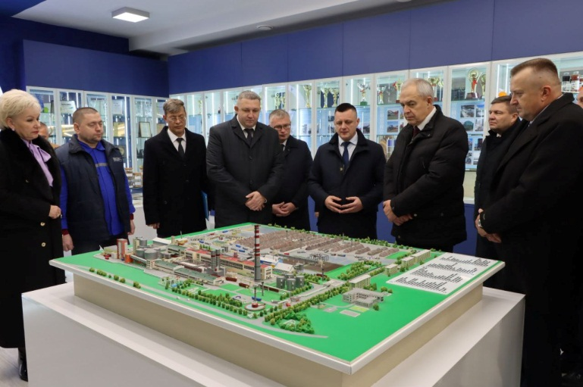
Слуцкий район посетили депутаты Палаты представителей Национального собрания Республики Беларусь, избранные от Минской области, во главе с председателем Палаты представителей Игорем Сергеенко. Цель поездки - знакомство с жизнью райцентра и производством, обсуждение актуальных вопросов работы депутатов и местных органов власти.
Экскурсия по гимназии №1 г. Слуцка – старейшей школе Беларуси оставила приятные впечатления. Гимназия №1 - образец для всей системы общего среднего образования, заявил председатель Палаты представителей Игорь Сергеенко по итогам посещения депутатами этого учреждения образования.
- Наверное, в системе среднего образования это самое авторитетное, старейшее, уникальное учебное заведение, - сказал он. - И самое приятное - видеть таких ребят, которые знают историю и увлечены ее изучением.
Говоря про современные достижения гимназии, Игорь Сергеенко отметил стопроцентное поступление обучающихся в высшие учебные заведения, работу высокопрофессионального коллектива, особо подчеркнув, что гимназия - образец для всей системы образования.
Председатель Палаты представителей Национального собрания Республики Беларусь Игорь Сергеенко оставил запись в книге Почетных гостей учреждения.
Парламентарии возложили цветы к памятнику погибшим в годы Великой Отечественной войны учителям школы №1 в Слуцке. Памятник уникален тем, что инициирован выпускниками 1941 года. В 1987 году он был установлен на средства педагогов и бывших выпускников учреждения образования в память об учителях и учениках, которые ушли на войну и не вернулись.
* * *
Парламентарии посетили ОАО «Слуцкий сыродельный комбинат». Генеральный директор предприятия Александр Герасименок рассказал о производстве и перспективах развития.
ОАО «Слуцкий сыродельный комбинат» - одно из крупнейших предприятий не только в Минской области, но и в Республике Беларусь. Молочный холдинг прошел славный путь от рядового предприятия молочной отрасли Беларуси до крупнейшего в стране объединенного холдинга.
Как отметил гендиректор предприятия, несмотря на санкционное давление, сыродельный комбинат развивается, расширяет не только ассортимент продукции, но и ежегодно наращивает экспортные поставки, расширяя географию. На предприятии ориентируются на новые ниши производства - сыры длительного срока созревания - твердые и полутвердые.
Говоря о реализации инновационного проекта по производству лактоферрина, Александр Герасименок сказал: «Это технологически новое производство, которое не имеет аналогов ни в Республике Беларусь, ни в Российской Федерации, ни в принципе на постсоветском пространстве. То есть мы первые шагаем в этом направлении».
* * *
Следующее предприятие, которое посетили парламентарии в Слуцке, - Слуцкий сахарорафинадный комбинат.
- На данный момент перерабатываем сахарную свеклу. Уборка завершена, идет заготовка. Урожай - на уровне прошлого года. Страна будет обеспечена сахаром как в этом году, так и в следующем. Будем поставлять и на экспорт. как в прошлые годы, - сказал генеральный директор предприятия Виталий Марковец.
Что касается экспорта, то основное направление поставок сахара - Российская Федерация, а также страны ЕАЭС, дальней дуги.
Парламентарии ознакомились с экспозицией музея предприятия, работой фабрики фасовки сахара.
Как отметил Игорь Сергеенко, у Слуцка большой промышленный потенциал, это центр переработки АПК области, где сконцентрированы крупнейшие предприятия, которые развиваются, реализуют инвестиционные проекты. И в целом, как сказал председатель Палаты представителей, Слуцк развивается динамично. Проведено благоустройство не только центральной части, но иных улиц, в чем депутаты Палаты представителей убедились лично.
Ирина Коваленко
Слуцкі край. — 2024. — 22 лістап. — С. 3.

